**深入浅出的理解频谱泄露**

* 浏览次数：9023次
* 发布时间：2014/3/18 11:02:28
* 作者：AnyWay中国

http://www.vfe.cc/Templates/yinhe/images/new/weixin_saomiao.png

　　这个世界上有很多概念，本来非常简单，可是，被一些学者一解释，就变得复杂了。

　　为了明白一个很容易明白的概念，你需要先明白许多依据你的知识结构根本没法明白的概念，于是，你只能望而却步！

**频谱泄露**就是这样的一个概念。

**一什么是频谱泄露？**

　　频谱泄露与[傅里叶变换](http://www.vfe.cc/NewsDetail-872.aspx)尤其是离散时间傅里叶变换有关，对于频谱泄露，通常的解释是这样的：

　　信号为无限长序列，运算需要截取其中一部分（截断），于是需要加窗函数，加了窗函数相当于时域相乘，于是相当于频域卷积，于是频谱中除了本来该有的主瓣之外，还会出现本不该有的旁瓣，这就是频谱泄露！为了减弱频谱泄露，可以采用加权的窗函数，加权的窗函数包括平顶窗、汉宁窗、高斯窗等等。而未加权的矩形窗泄露最为严重。

　　为了说明频谱泄露，一下子引入了时域、频域、窗函数、卷积、主瓣、旁瓣等等抽象的概念。

　　频谱泄露有这么复杂吗？频谱泄露到底是什么意思？

　　一句话，频谱泄露就是分析结果中，出现了本来没有的频率分量。比如说，50Hz的纯正弦波，本来只有一种频率分量，分析结果却包含了与50Hz频率相近的其它频率分量。

　　更简单的描述是：分析结果与实际不一致！

**二为何会出现频谱泄露？**

　　我们把无限长序列分为两种情况：

**1无限长序列为非周期信号**

　　非周期的无限长序列，任意截取一段有限长的序列，都不能代表实际信号，分析结果当然与实际信号不一致！

　　道理是显而易见的：

　　你分析的信号根本就不能代表实际信号，结果当然也与实际信号不一致，更准确的说法，结果是错误的，造成错误结果的原因是分析方法是错误的！

**2无限长序列为周期信号**

　　对于周期性的无限长序列，**假设**截取的是正好一个或整数个信号周期的序列，这个有限长序列就可以代表原无限长序列，**假设**分析的方法得当的话，分析结果应该与实际信号一致！

　　这里，我们作了两个假设，第二个假设是伟大的傅里叶作出的伟大论断！是成立的！

　　如果第一个假设也成立，是不是就不会发生频谱泄露呢？

　　答案是肯定的！

　　从无限长序列中截取一个或整数个周期，我们称为**整周期截断**，反之，称为**非整周期截断**。

　　整周期截断，不会造成频谱泄露！

　　非整周期截断，必然造成频谱泄露！

　　换言之：

**整周期截断是不发生频谱泄露的充分且必要条件！**或 **非整周期截断是发生频谱泄露的充分且必要条件！**

　　为什么非整周期截断就会发生频谱泄露呢？且看下图：

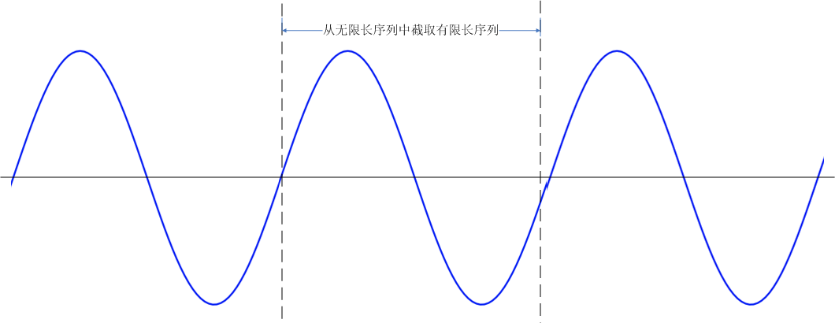

*图1.从无限长序列中截取有限长序列*

　　图1所示为无限长周期信号，我们截取了其中一段（有限长序列），这一段不是一个完整周期。傅里叶变换仍然将信号当成无限长序列，傅里叶变换又是如何将其当成无限长呢？

　　这里采用了一种被称为周期延拓的技术，所谓周期延拓，就是把截取的有限长序列当成是无限长序列的一个周期，然后不断的复制，得到一个新的无限长序列。

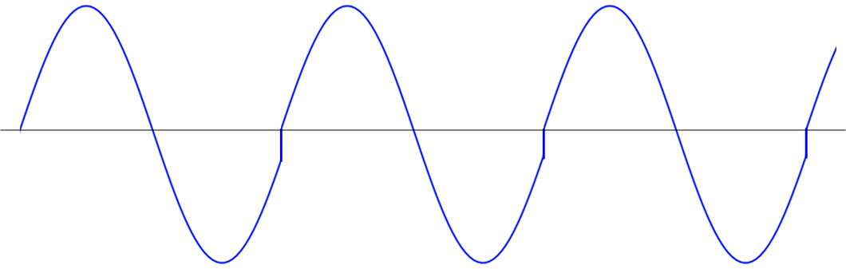

*图2.有限长序列经过周期延拓构建的新的无限长序列*

　　如图2所示，从图1所示无限长序列中截取的有限长序列，经过周期延拓后，得到一个新的无限长序列，显然，这个新的序列与原序列是不一样的！

　　图2的信号与图1的信号不同，分析得到的频谱自然也不同！不同之处在于，图1是单一频率信号，只有一根谱线，而图2中，除了图1信号包含的这根谱线（不妨称为主谱线）外，出现了其它频率的谱线，通常，这些谱线要比主谱线短很多，如果把这些原信号不包含的谱线理解为是主谱线泄露出来的，那么，这种现象就被称为频谱泄露！

　　采用合适的窗函数（常见的窗函数有汉宁窗、三角窗、海明窗和高斯窗等等）可以一定程度上抑制频谱泄露。

　　窗函数的概念，非常抽象，然而，窗函数的作用，是非常有限的，我们可以这样理解：

　　如图2中的信号，由于突然截断造成周期延拓时两个周期相邻处出现了信号突变，这种突变，代表的是信号包含了高次谐波。加上合适的歘窗函数，可以把这个突变变得圆滑一些，从而抑制高次谐波。

　　但是，我们也可以这样想，假设图2的信号就是真实信号，那么，加上这样的窗函数反而得到了错误的结果！

　　因此，避免频谱泄露的根本还是要从源头出发，尽可能做到准确的整周期截断，这种情况下，窗函数可以选择最简单的矩形窗。

**三正确处理频谱泄露**

　　造成频谱泄露的原因在于傅里叶变换的输入信号不能准确的、完整的代表被分析信号，输出产生的一种误差，这种误差可以通过加合适的窗函数或延长时间窗得以改善，当输入信号的不完整性达到一定程度，输出是一种错误的结果。

　　对于周期信号，整周期截断是不发生频谱泄露的充分且必要条件，抑制频谱泄露应该从源头抓起，尽可能进行整周期截断。

　　这一点，从相关标准的规定也可以得到佐证。电能质量相关的IEC标准（IEC61000-4-7）和国家标准都明确规定，谐波测量仪器的傅里叶时间窗为10个基波周期，且采用矩形窗。即：标准强调通过提高仪器的同步性减小频谱泄露，而不推荐采用各种效果不可控的窗函数抑制频谱泄露。

[WP4000变频功率分析仪](http://www.vfe.cc/ProductShow.aspx?id=21)通过频率测量和[同步](http://www.vfe.cc/NewsDetail-595.aspx)电路，保证了信号的整周期截断，傅里叶时间窗包含一个或整数个信号周期，有效的避免了频谱泄露。